Отчет по лабораторной работе 2

Необходимо разработать программу на языке Java .Программа читает *три целочисленных значения* (данные могут вводиться с клавиатуры или из файла). Три значения интерпретируются как длины сторон треугольника. На консоль выводится сообщение о том, может ли существовать треугольник с такими сторонами или нет. Рис 1- код главного класса, рис 2 – вывод на консоль.

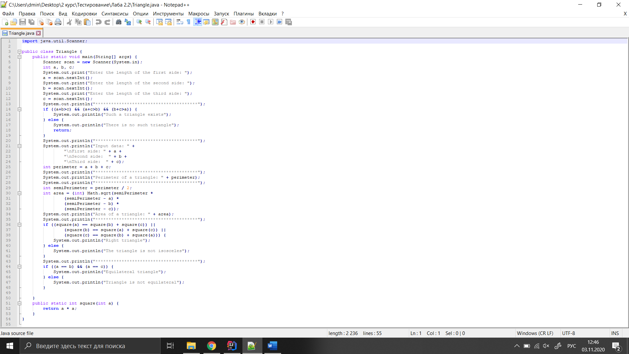

Рис 1

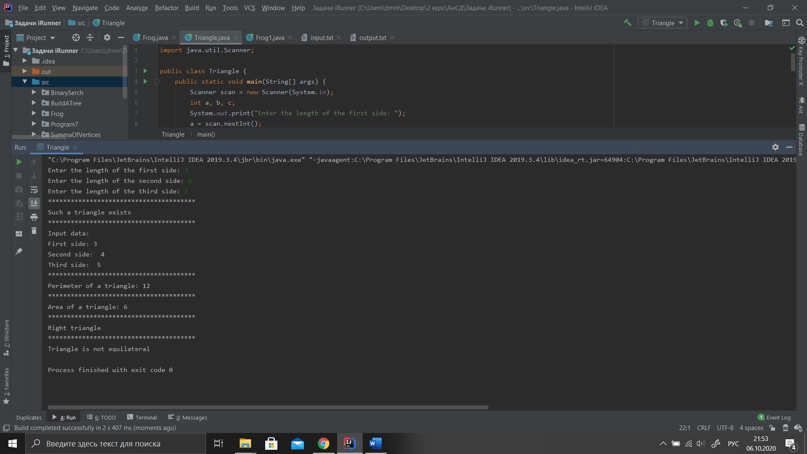

Рис 2